МОСКОВСКИЙ ГОСУДАРСТВЕННЫЙ ТЕХНИЧЕСКИЙ УНИВЕРСИТЕТ
им. Н.Э. Баумана

Факультет “Информатика и системы управления”
Кафедра “Системы обработки информации и управления”


Дисциплина “Парадигмы и конструкции языков программирования” Отчет по лабораторной работе №3-4
«Функциональные возможности языка Python»

Выполнил:
Студент группы ИУ5-31Б
Горячева С.А. Преподаватель: Гапанюк Ю.Е.

Москва 2025

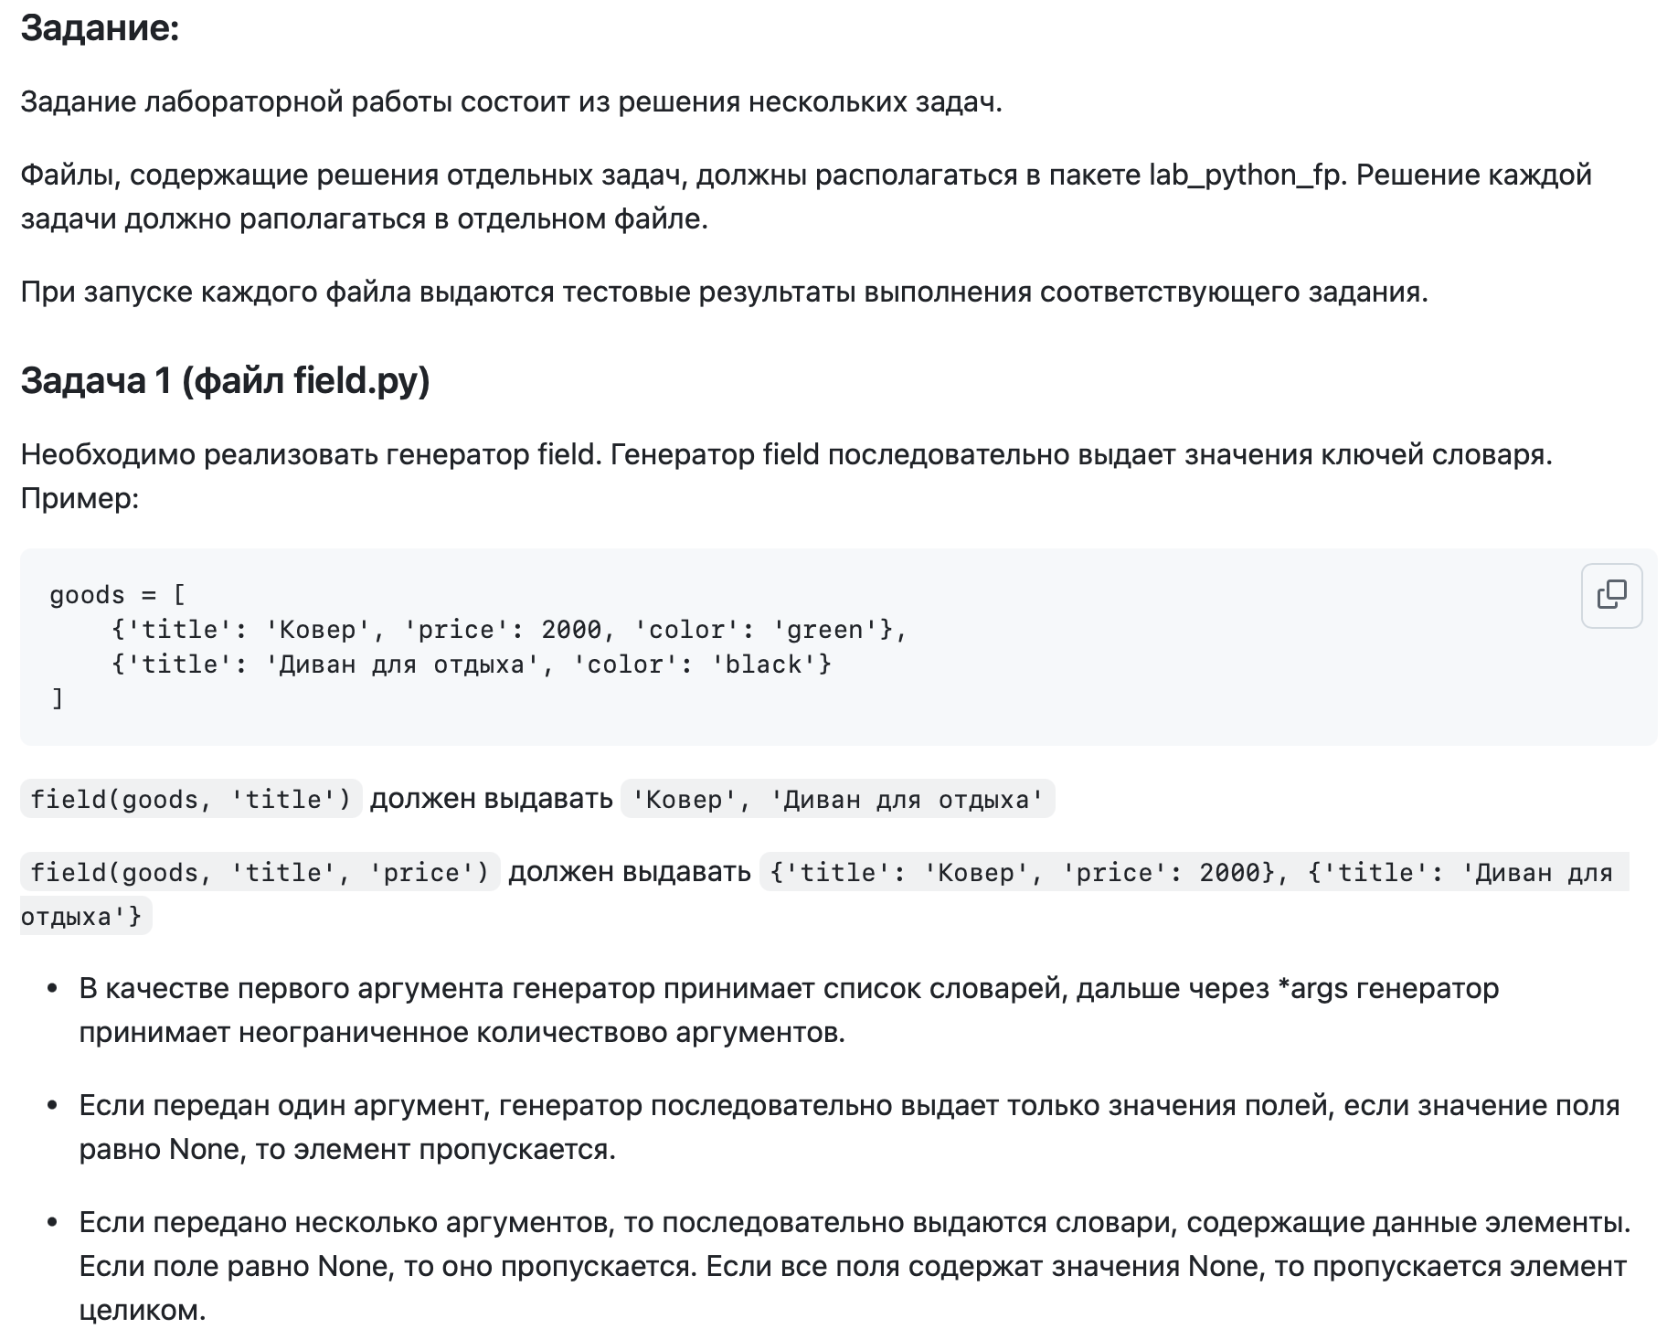
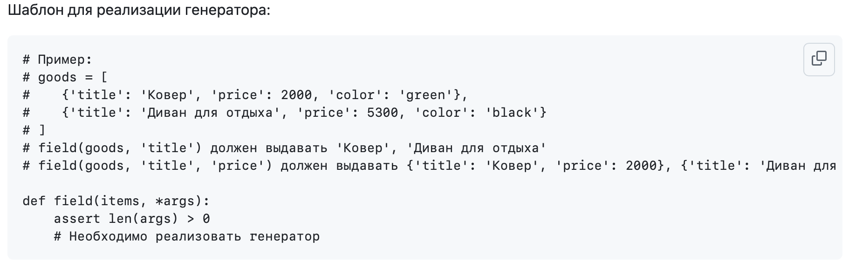
Листинг кода
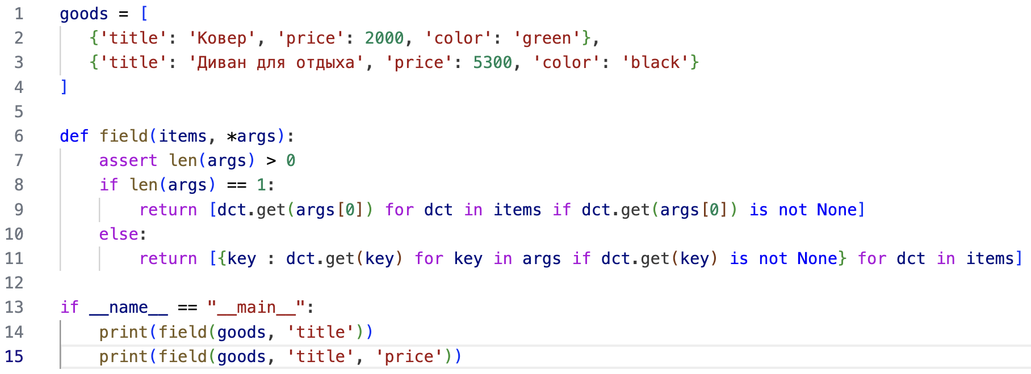

Результат выполнения
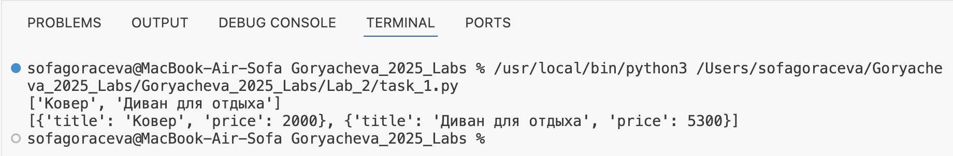

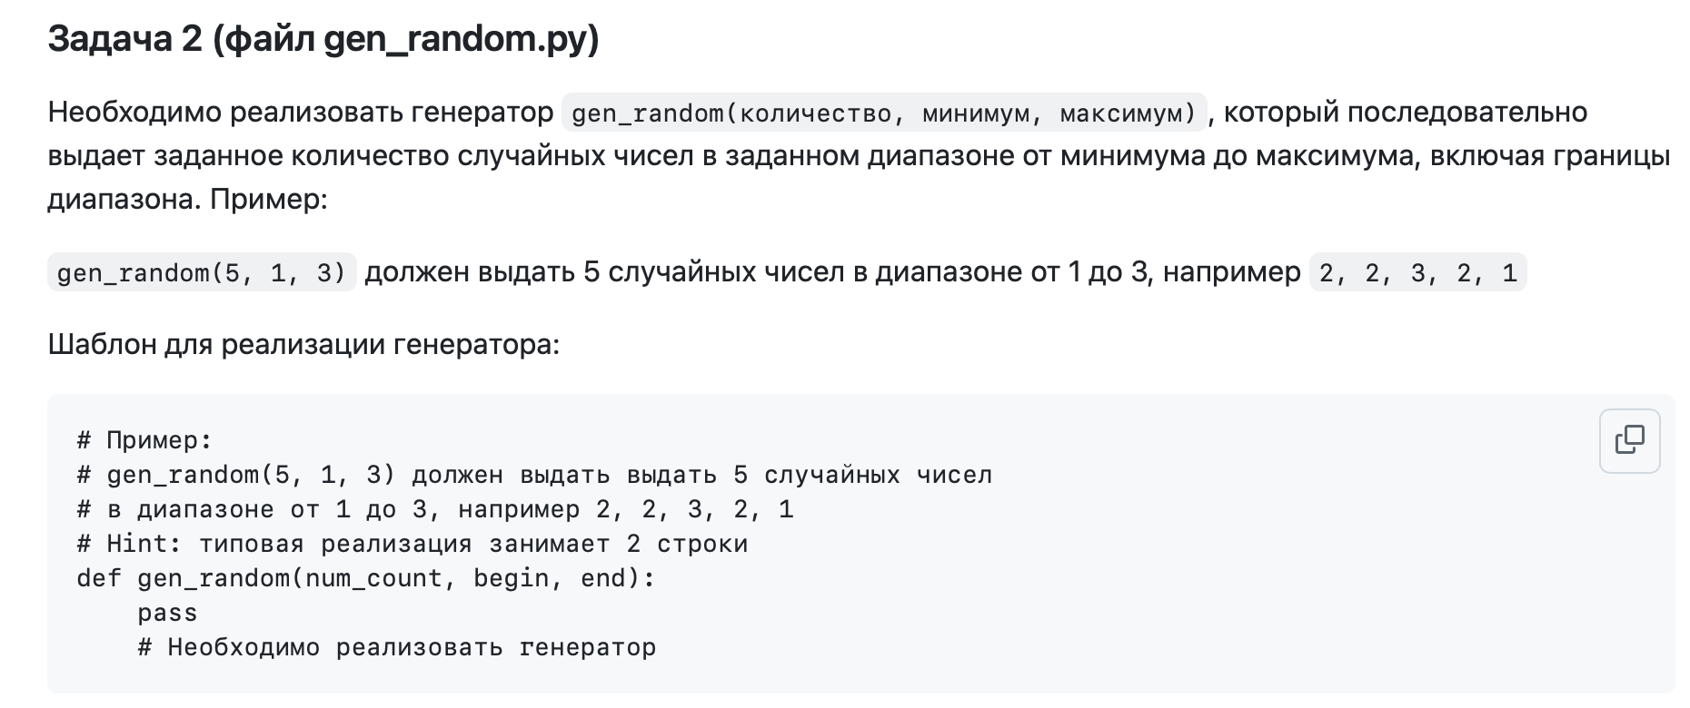
Листинг кода
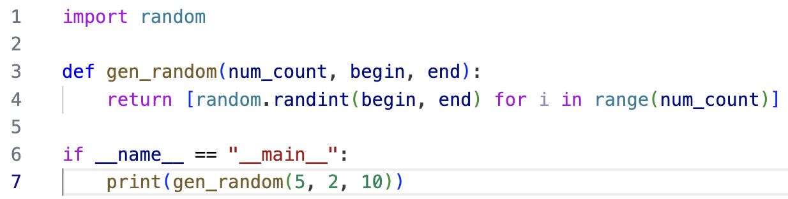
Результат выполнения
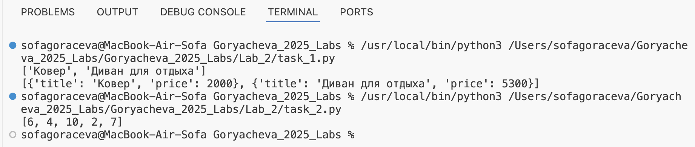
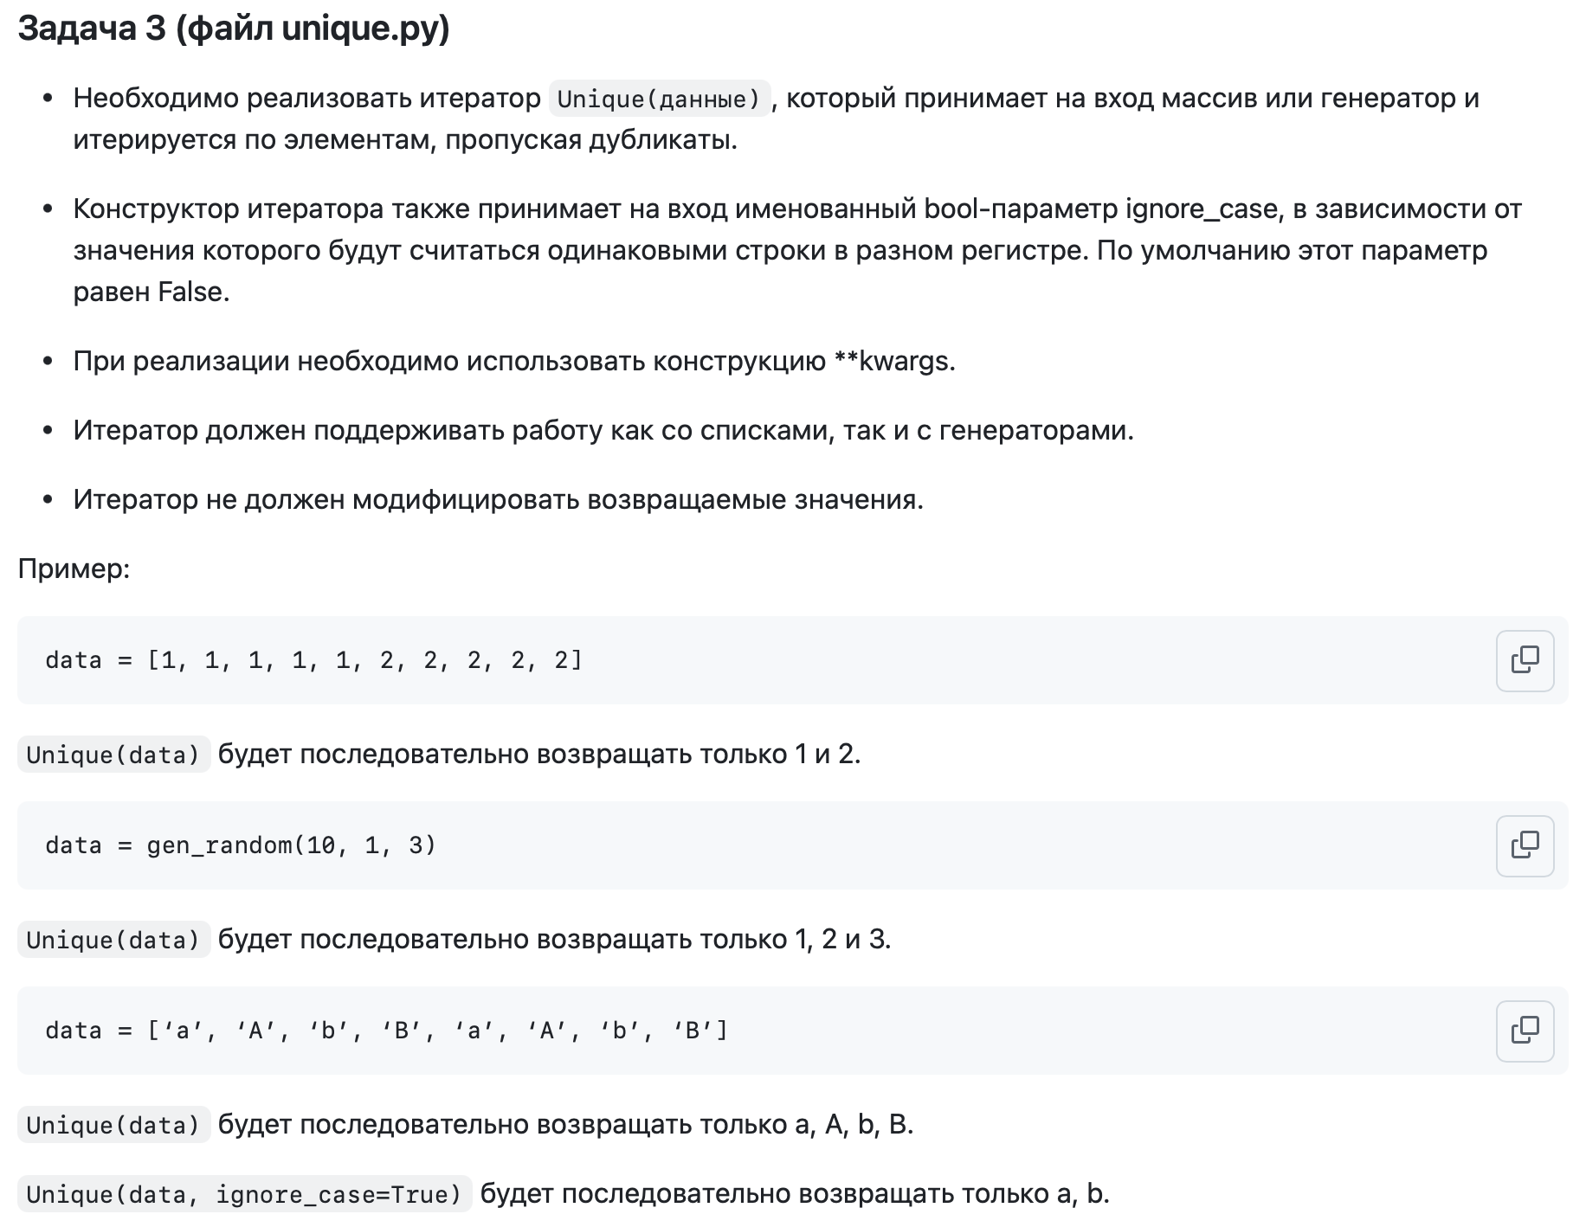
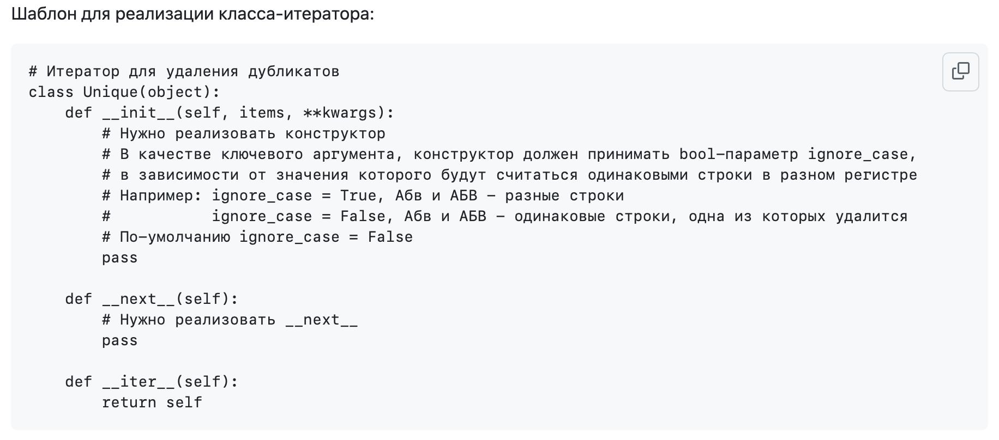
Листинг кода
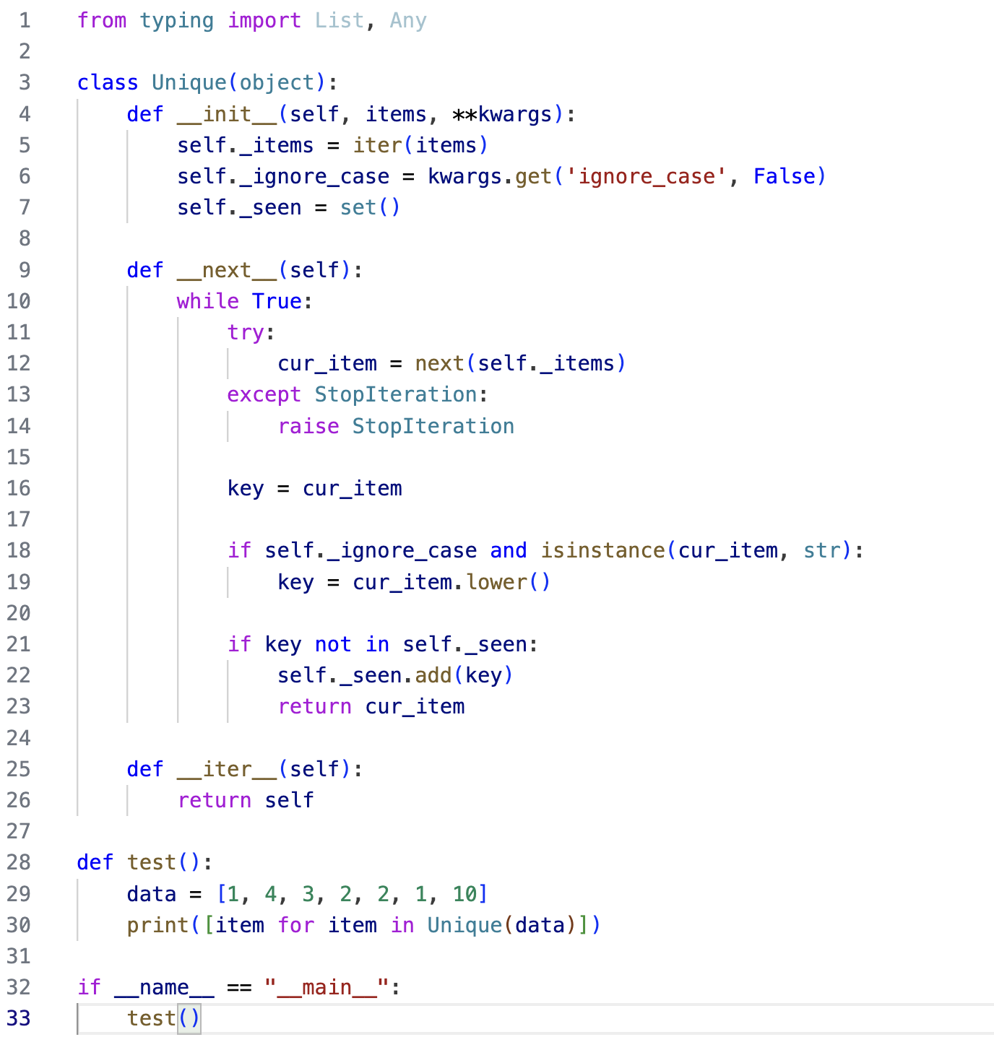
Результат выполнения
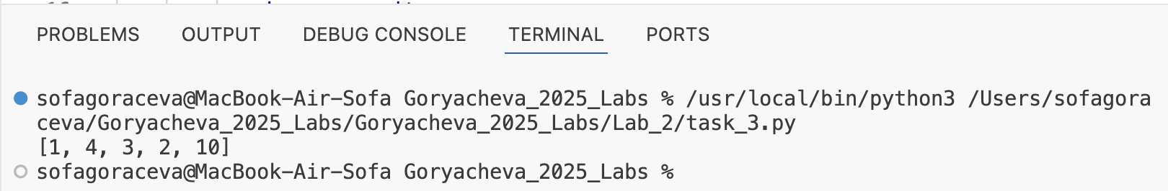
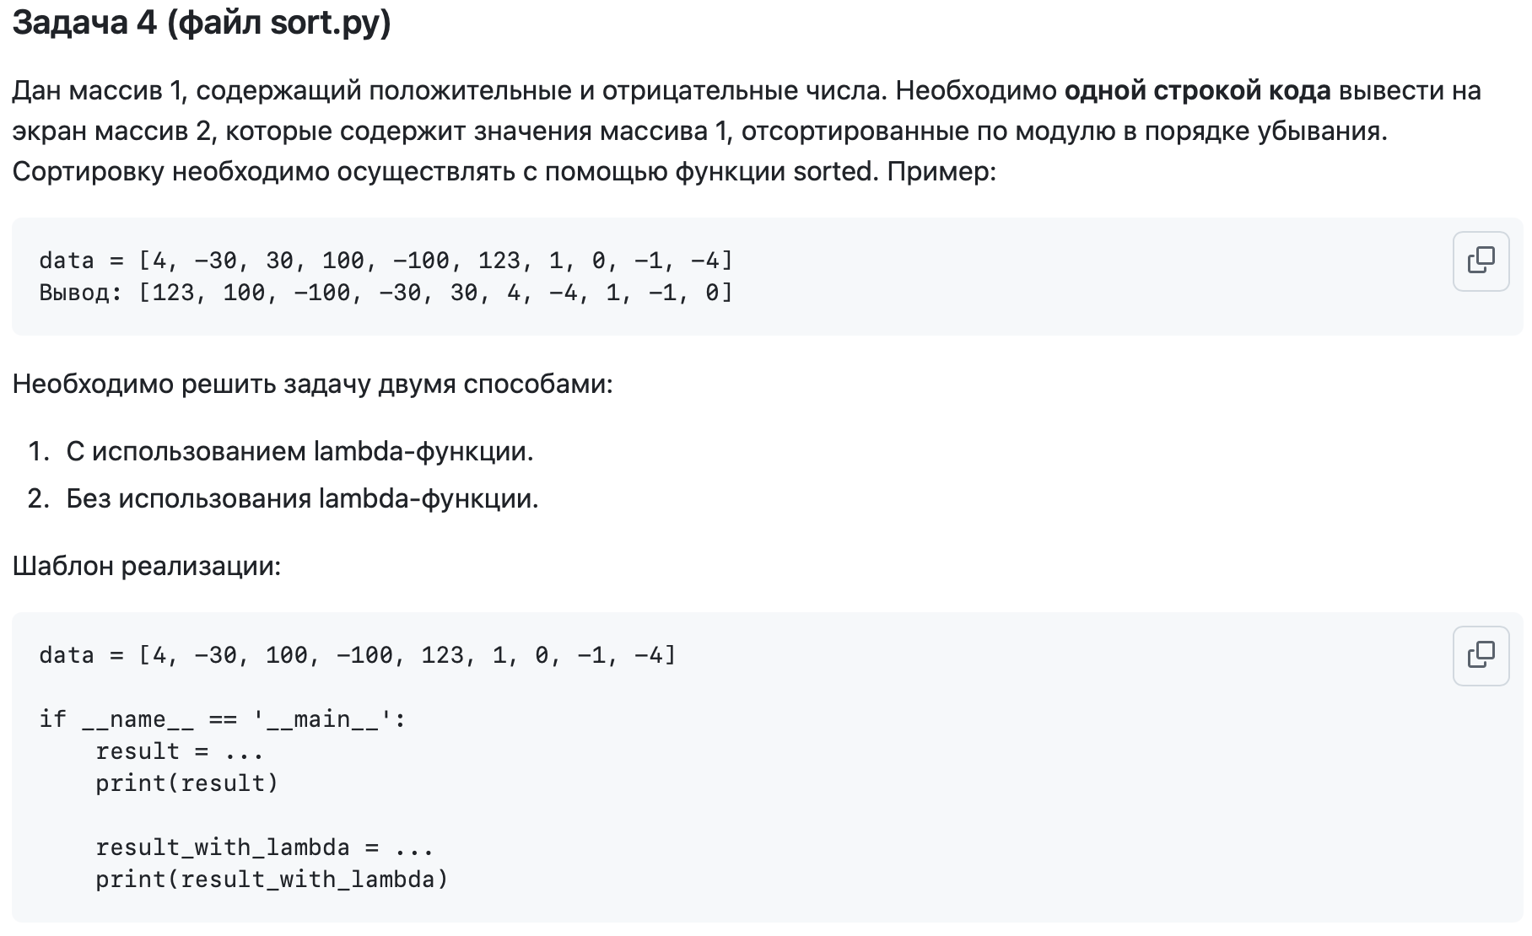
Листинг кода
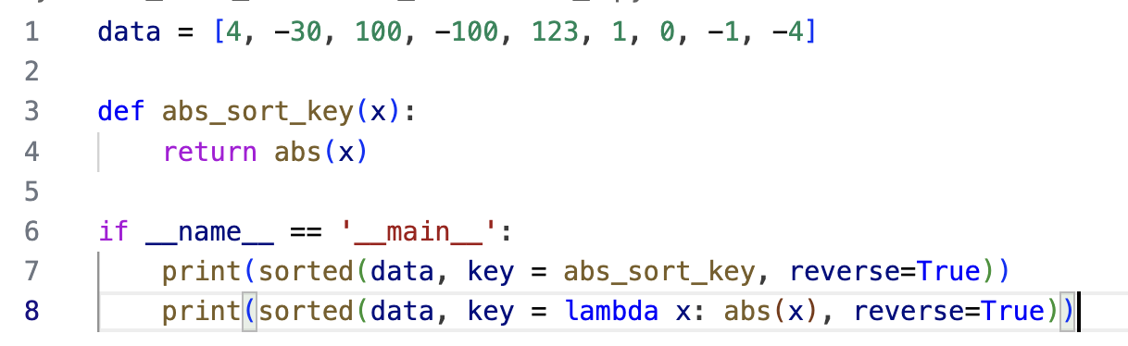
Результат выполнения
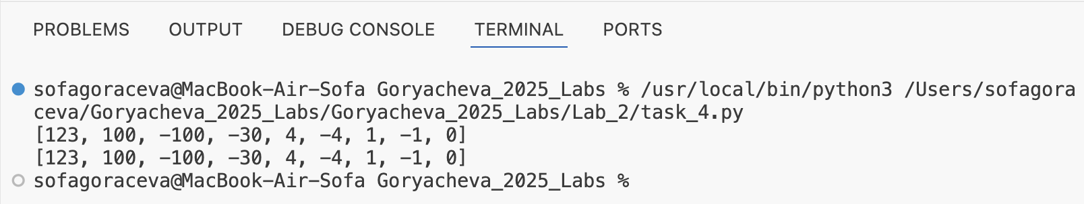
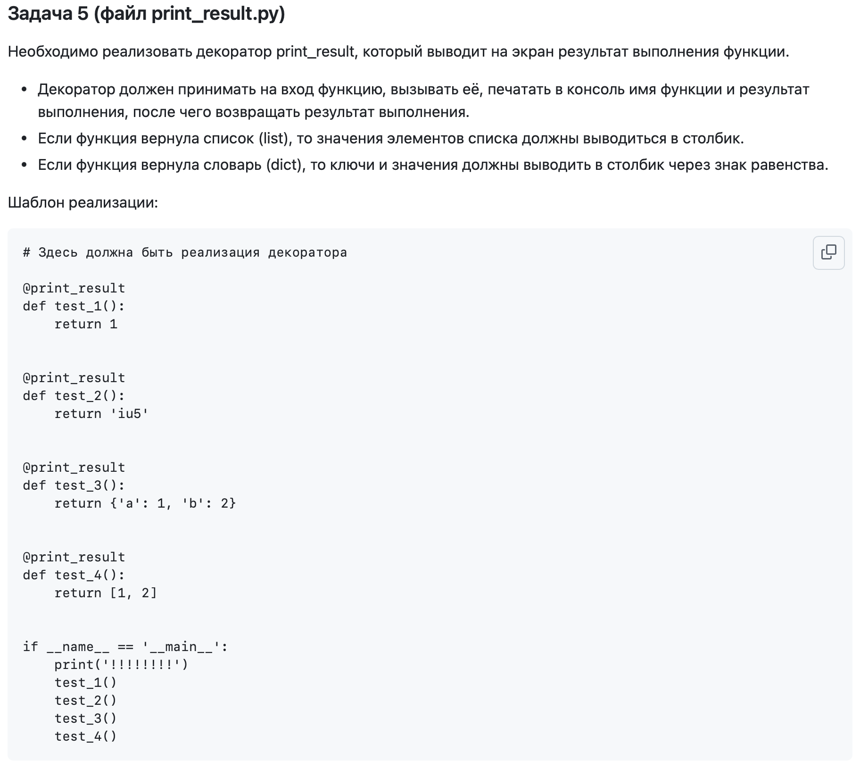
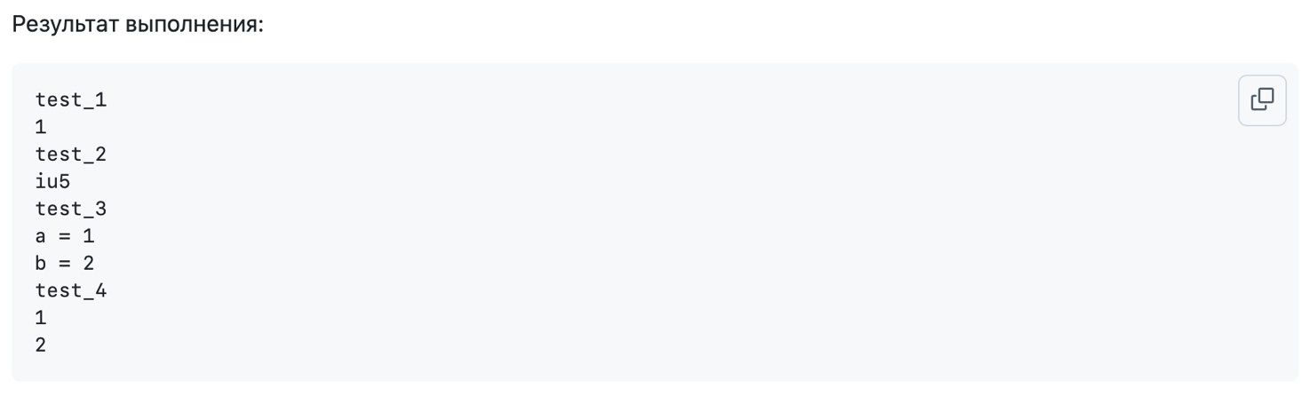
Листинг кода
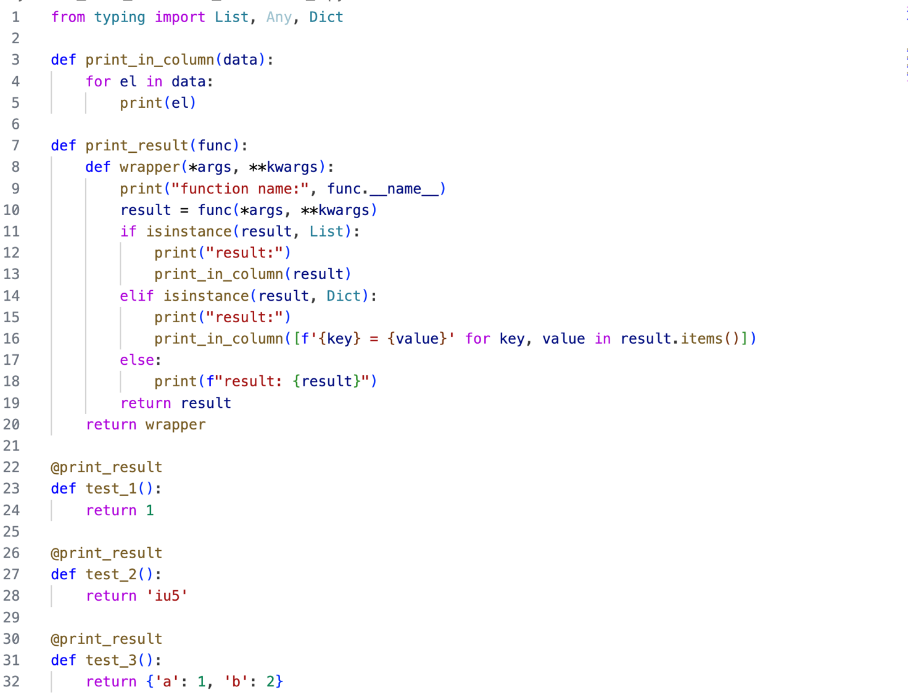
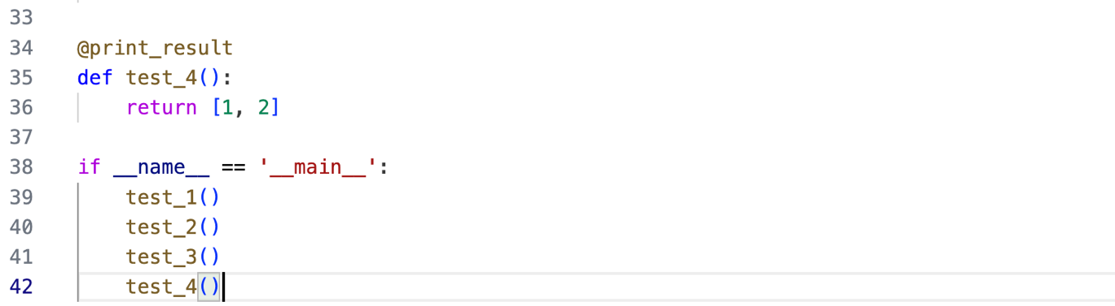
Результат выполнения
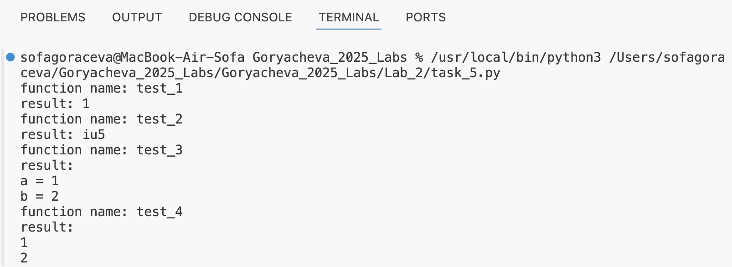
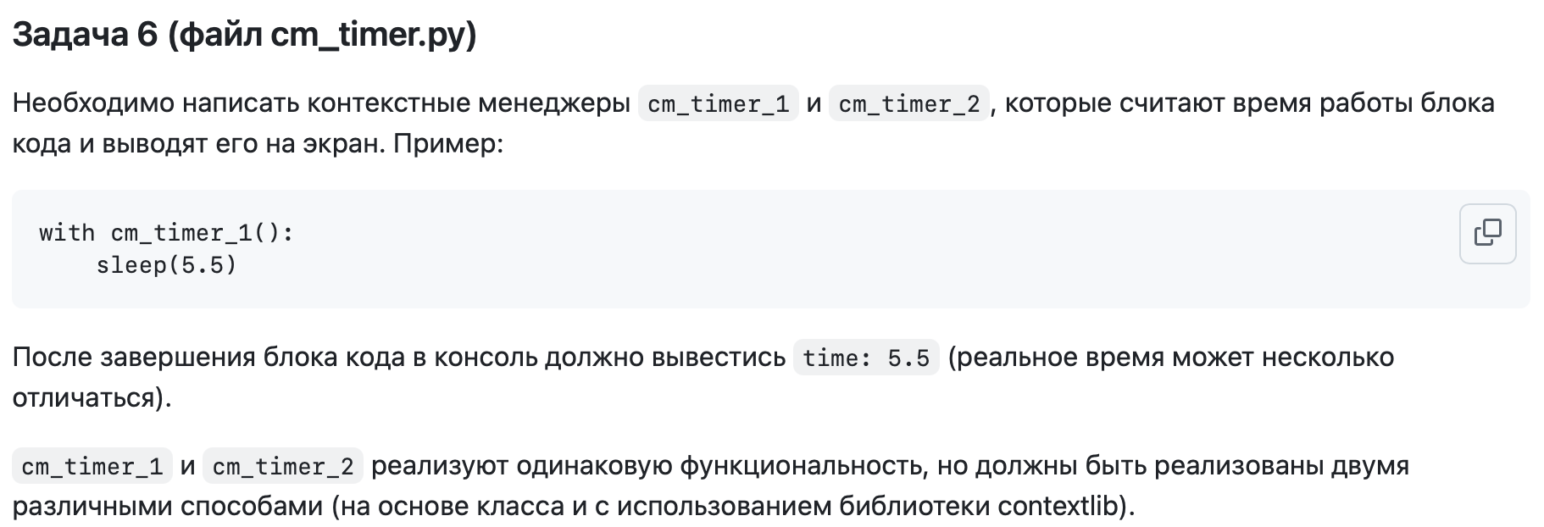
Листинг кода
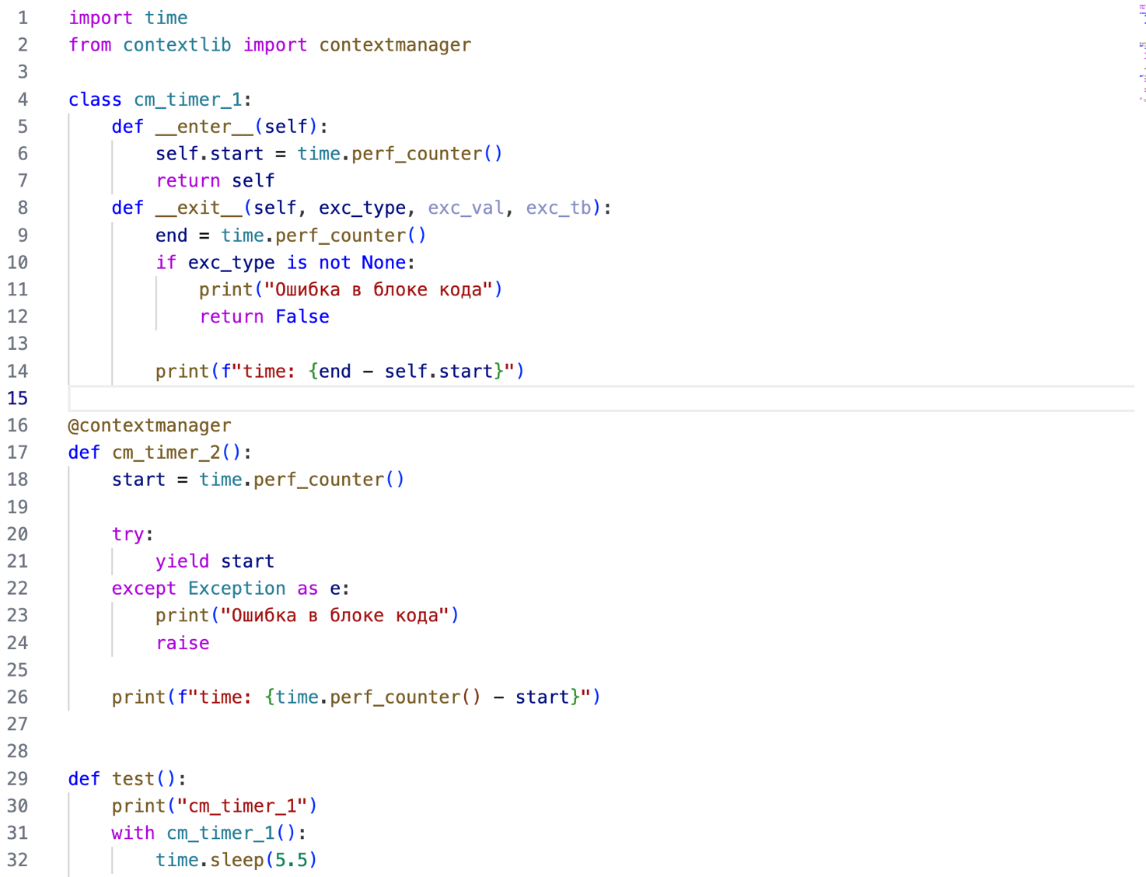
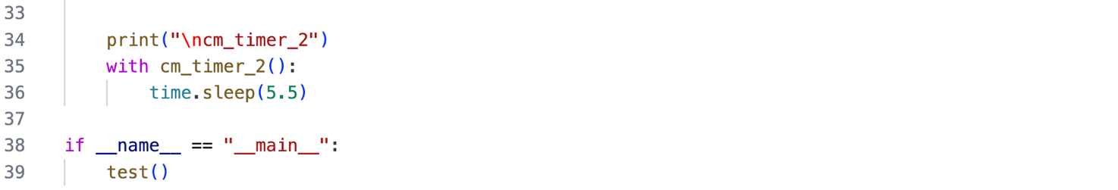
Результат выполнения
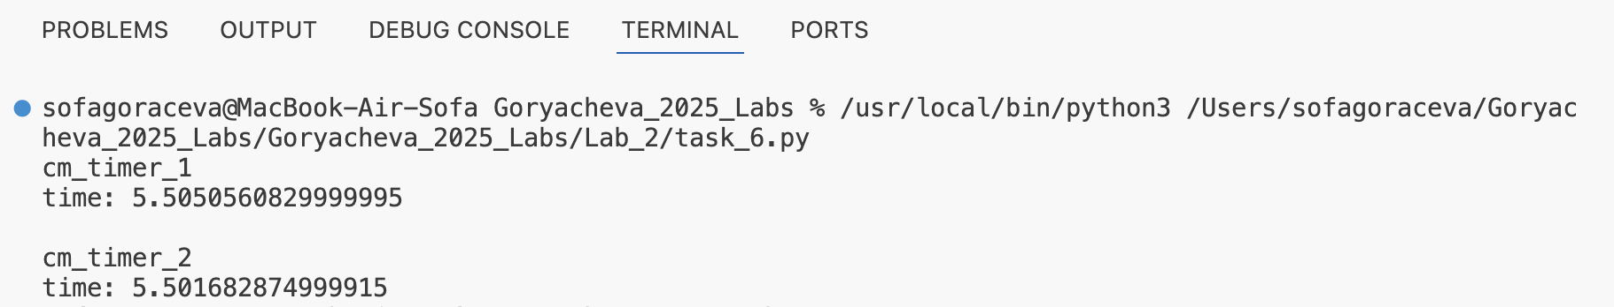
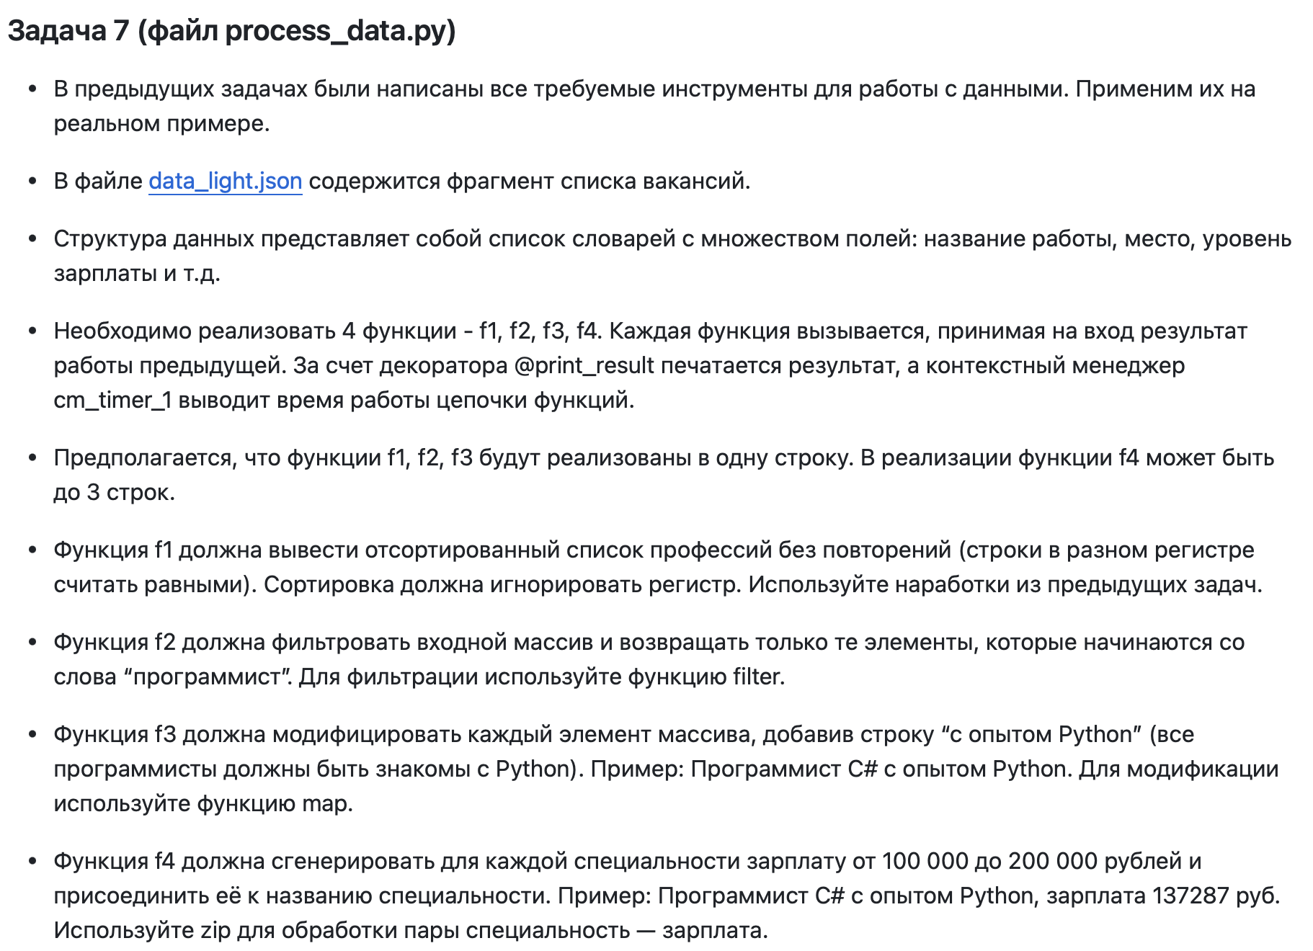
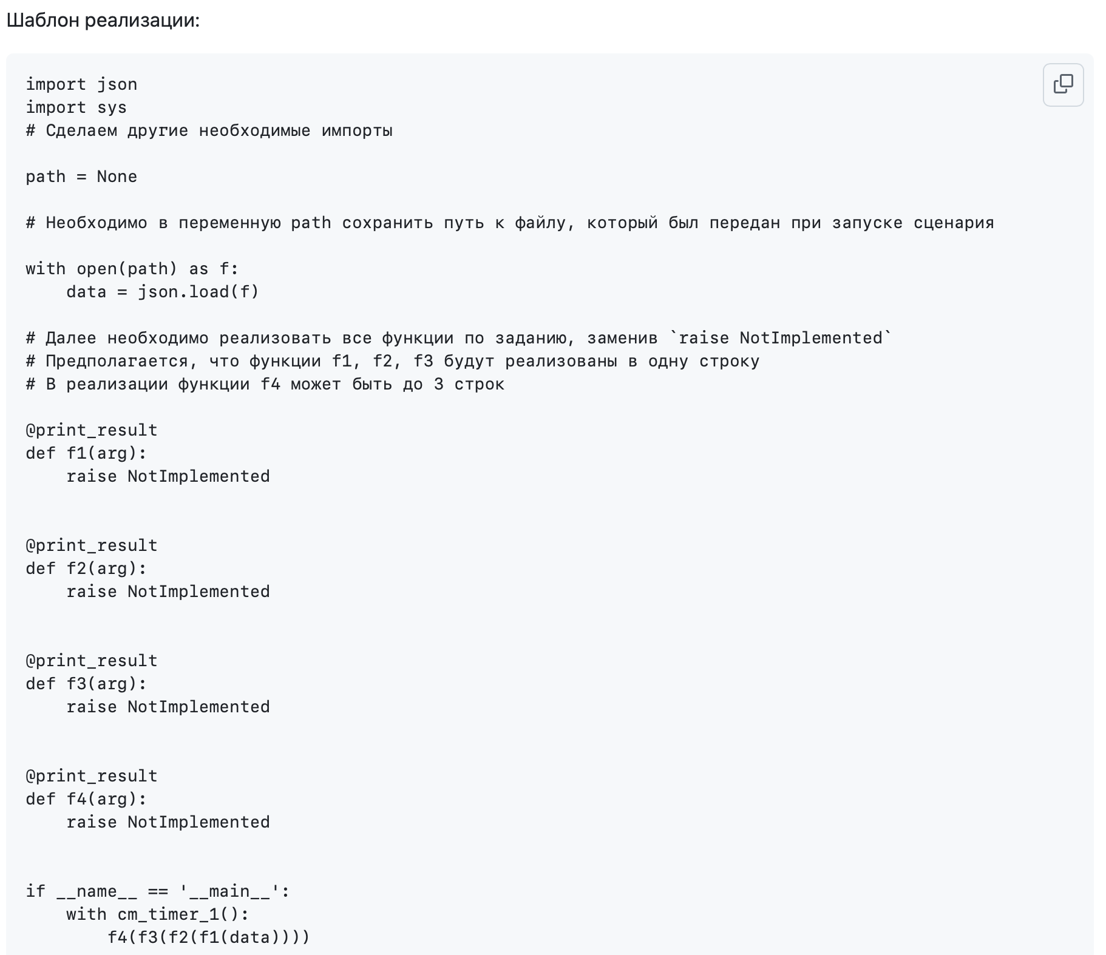
Листинг кода
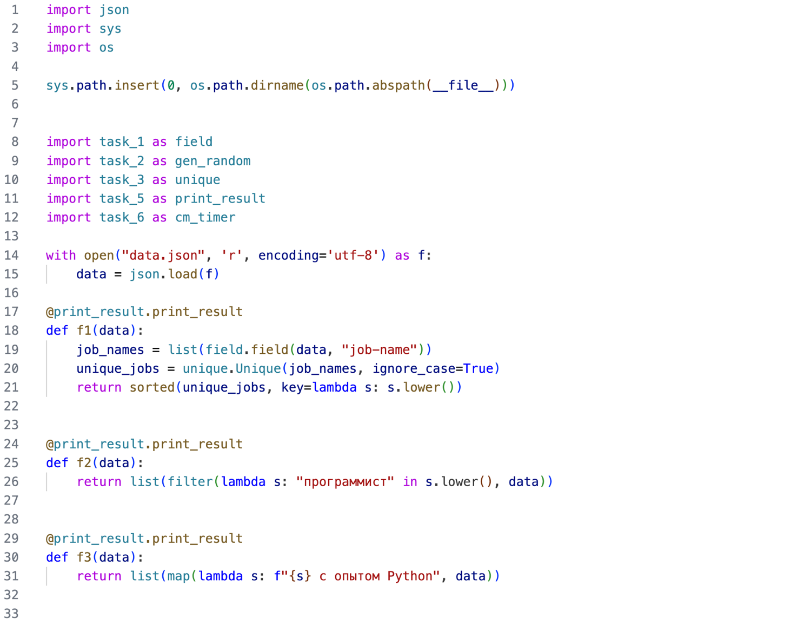
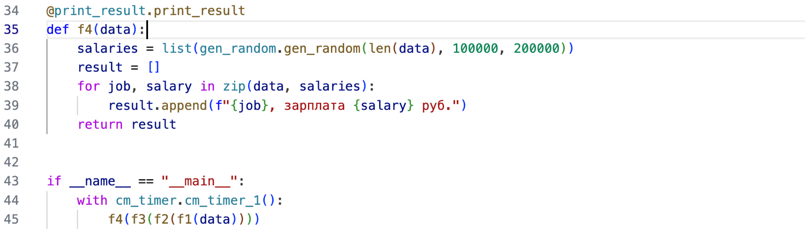

Результат выполнения
Вывод результата выполнения слишком большой, его можно посмотреть в репозитории по ссылке: результат_выполнения

